In de oriëntatiefase hebben wij door middel van het moodboard gekeken hoe wij willen dat de website eruit gaat zien, (het moodboard zou al verstuurd moeten zijn begin van de Challenge). In het moodboard kun je het Figma voorbeeld zien en het logo, ook kun je de kleuren zien die we gebruiken (met kleurcode), je kunt ook zien welke apps wij gebruiken en de vermelding dat javascript in de website zal zitten. Tijdens de oriëntatie fase hebben we gebrainstormd over ideeën voor de website. In het story board op Figma kun je zien hoe de website er ongeveer uit moet zien en hebben we kunnen testen waar bepaalde knoppen heen gaan als ze gebruikt worden.

Hieronder het Figma board.

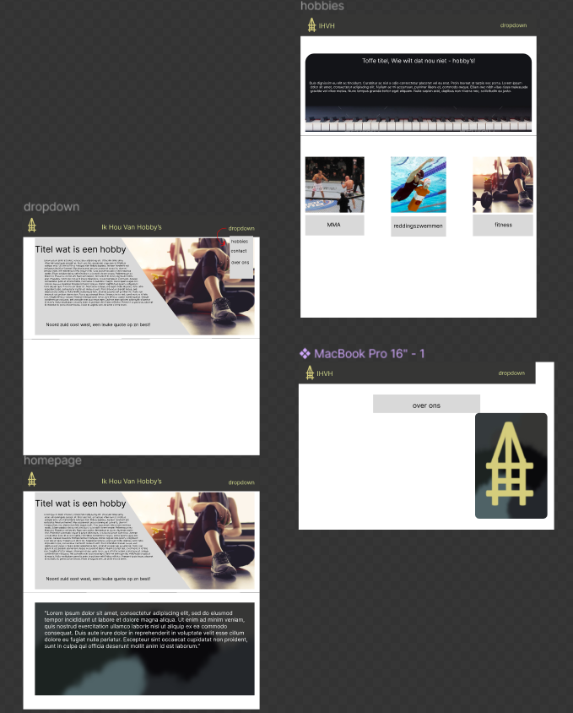

Het storyboard is hieronder te zien. Dit bevat drie plaatjes van verschillende sporten, namelijk Voetbal, Kickboksen en Zwemmen.

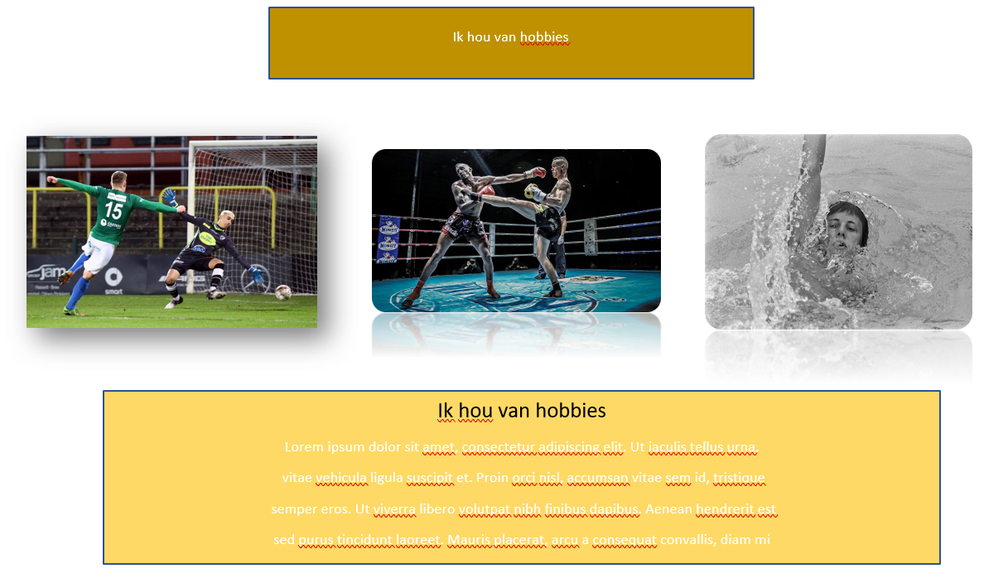

Een leanboard hebben wij ook gemaakt te beginnen met het deel oriëntatie, (zie bovenste pagina). Het tweede onderdeel van het leanboard is resultaten.

Wij als groep willen aan het eind van de Challenge trots kunnen zijn op onze website, het moet er uitzien als een website die je echt op het internet kunt vinden. Verdere verdieping in javascript was ook een van de doelen omdat wij dit in onze website gebruiken. Op onze website wilden wij kleur, maar niet te druk, dropdowns en plaatjes en een goeie overzichtelijkheid.

Derde deel van het leanbord is Challenge.

Allemaal hadden wij een technisch en niet technisch doel wat wij probeerden te halen. De meeste gezamenlijke doelen waren betere CSS en betere communicatie. De individuele doelen van Kevin zijn: Focus leggen op werk en zichzelf verbeteren in HTML en CSS plaatjes, tekst en embedded files.

Timo’s doelen zijn: Communiceren op een leuke en positieve manier en functionaliteit met javascript en animaties.

Sylvesters doelen bevatten: Betere communicatie en het beter kunnen plaatsen van foto’s via HTML en CSS.

Doelen van Dylano zijn: betere CSS foto styling en beter kunnen communiceren in het team.

Ahmednuurs doelen zijn: CSS foto styling verbeteren en betere communicatie.

Het leanboards vierde onderdeel is taken.

Een website maken bestaat uit verschillende taken waaronder de Basis lay-out, die gemaakt is in het storyboard als voorbeeld. De javascript functies die al in de website zitten. Een login systeem was optioneel dus deze zit niet in de website. Een map locatie is er ook, hier kun je de locaties zien van waar er wordt gewerkt, deze functie zit verwerkt in de contact pagina waar je de email kunt zien van de mensen in het groepje en de betreffende telefoon nummers. Je op deze pagina ook klachten indienen door middel van je naam en achternaam in te vullen, je land, en daarna het probleem uitleggen. Heb je dit gedaan dan kun je op de submit knop drukken om je probleem in te dienen.

Er is vooral veel werk gestopt in de styling van de pagina’s en ervoor zorgen dat alles precies werkt zoals behoren. Ook de javascript die door Timo gemaakt is zal veel werk hebben gekost. Er is zelfs gewerkt met bootstrap door Timo en Dylano. Er zijn al veel verschillende pagina’s en deze pagina’s zijn ook al bijna of helemaal af, verbeteringen en probleem oplossingen worden regelmatig uitgevoerd.

Het vijfde deel van het leanboard is planning.

De eerste week van de Challenge was vooral het verdelen van de taken, kijken hoe we alles willen, Github dingen aanmaken en een begin maken aan de website zodra we het GO moment kregen.

In de tweede week hebben we eigenlijk het grootste deel gedaan waaronder de javascript functies, (bijna) alle pagina’s en de CSS die erbij horen, alles aan elkaar linken zodat je goed kunt navigeren en ook de navigatiebar en de footer zijn gemaakt, verschillende forks in Github zijn aangemaakt voor individuel aan de slag te kunnen gaan en zodat er minder tot geen conflicten met de website komen omdat de teamleider dan eerst een pull request moet accepteren.

De derde week is vandaag begonnen en wij zullen deze week de website afmaken en de finishing touches toevoegen zodat alles klaar is om donderdag te presenteren. In de strokenplanning zul je zien dat de meeste of bijna alle taken van Timo, Dylano en Kevin zijn, maar we hebben allemaal delen van de website gemaakt.